От чтения до представления
Что делать, если ребенок не хочет читать? Как заинтересовать его? Уж сколько раз твердили миру, как это можно сделать. А на деле? Нежелание изучать классическую литературу. Уровень читательской грамотности по-прежнему низкий! Трудно увлечь нечитающего ученика!
И все же…Поговорим еще раз о том, как сформироввать читательскую грамотность. Чтобы работа по популяризации чтения была эффективной, нужно организовать систему работы по формированию у ребят правильной читательской деятельности. Современные технологии, нестандартные формы работы, подбор заданий, позволяющих развивать компетентность, самостоятельность, познавательную мотивацию ребенка- вот что развивает умения и навыки работы с разными типами текстов. По-прежнему актуальным остается и основа успешного формирования грамотного читателя в семье- семейное чтение- благодаря которому создается единое книжное окружение и книжные интересы детей и детей.
Учитывая возрастные, психологические особенности развития школьников, необходимо активизировать проектно-исследовательскую деятельность школьников по популяризации чтения, развитие литературного творчества в целях популяризации художественных произведений для детей и подростков, формирования читательской среды школы
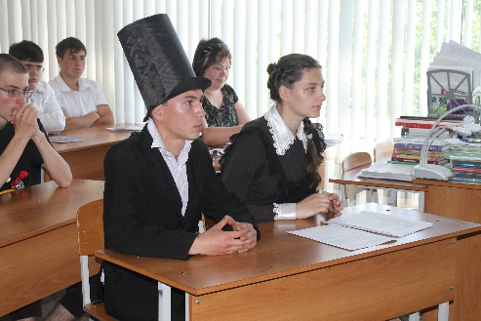
Название одного нашего школьного читательского проекта расшифровывается так: «От Чтения до Представления». Мы предлагаем учащимся старших классов погрузиться в чтение школьных классических произведений, но необычным способом: используя особые форматы читательских проектов: литературный суд над известными героями. Основная «миссия» проекта «От Чтения до Представления» — создать особую атмосферу, превратив изучение литературы в захватывающее путешествие, сделав его как можно интереснее и необычнее. Нужно, чтобы ребенку самому захотелось анализировать проблематику произведения. Но все это может получится, если действие будет происходить в непринужденной, слегка неформальной игровой обстановке.
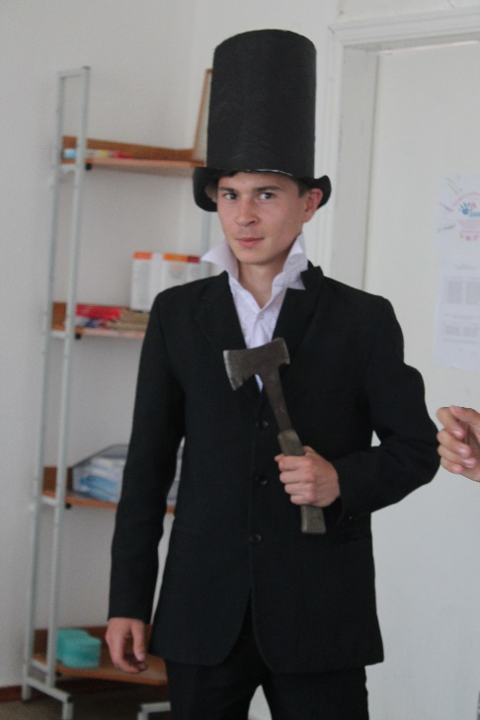
Задача учителя — предоставить участникам этой игры возможность на время перевоплотиться в героев русской драматургии. Ребята смогут взглянуть на мир их глазами, что поможет всем желающим лучше понять характер того или иного персонажа. Это очень интересный метод привлечения молодого поколения к чтению. Все понимают: при создании театрализованного действия каждому необходимо глубже изучить произведение, понять героя изнутри, вжиться в роль. Цель проекта «От Чтения до Представления»— повышение мотивации детей к самообразованию, саморазвитию, формированию творческого мышления, развитию культурной и читательской компетентности. Для нас также важно, что литературные суды, театрализованные постановки включают старшеклассников в реальную практическую деятельность, формируют у учащихся интерес к книге, к чтению. Именно такая форма воспитывает литературный вкус, помогает развивать устную и письменную речь, культуру речевого поведения.
Методика проведения моделирующей ролевой игры-литературного суда– на первый взгляд кажется простой. Среди обучающихся распределяются роли.
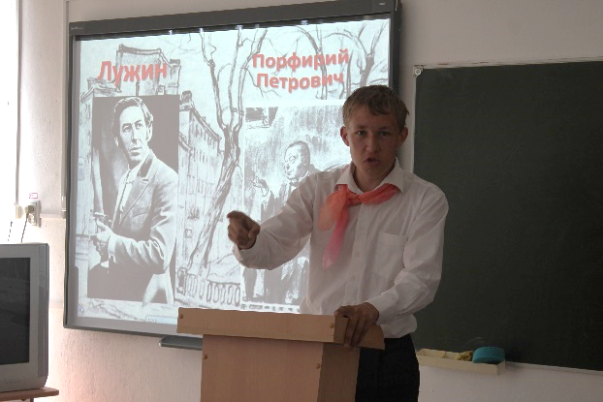
Они соответствуют специфике нашего судопроизводства, то есть определяют непременное нахождение на судебном заседании главных участников процесса: судьи, адвоката, прокурора, заседателей, секретаря суда, публичных обвинителей и общественных защитников. Участник, какому выпала та или иная роль, обязан отлично знать сюжет произведения. Исходя из фабулы и содержания , назначаются потерпевший, обвиняемый, очевидцы и др. Так, Евгения Онегина судят за дуэль с Ленским, то есть он обвиняемый, ест потерпевший, герои-свидетели. Базарова судят за дуэль с Павлом Петровичем, Печорина-за дуэль с Грушницким. Весь процесс построен на приготовленных монологах главных и второстепенных действующих лиц и неподготовленных диалогах, диалогах-импровизациях, непременно завязывающихся в ходе «судебных прений». Часто содержание произведения разрешает отчетливо разделить роли, провести расследование в помещении «суда», любой герой в силу своего воображения, умений, актерских способностей, напористости играет избранную роль. Тут уж идет состязание среди участников, а зачастую результат игры зависит не от сюжета, а от творческой инициативы.
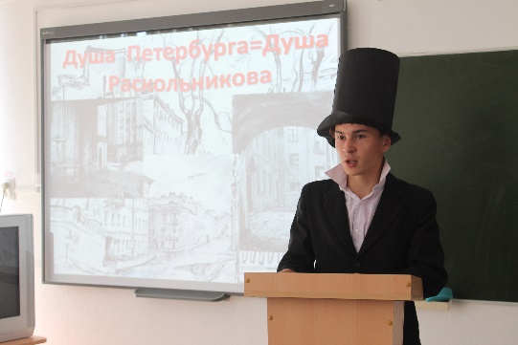
На всем этапе подготовки мероприятия происходит кропотливая работа по определению каждого обучающегося касательно той роли, какую он бы хотел исполнить, повторное чтение произведения для отбора «своего» материала, создание варианта своего выступления.
Самый важный и волнующий момент реализации приготовленных выступлений - судебное заседание. Подбираются костюмы, готовятся декорации. И вот-процесс!!!
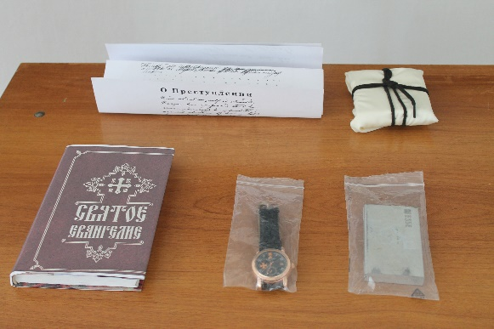
Настоящее судебное заседание не содержит обмен мнениями, а вот литературный суд должен обязательно содержать в себе элементы дискуссии. Судья не просто может, а обязан задавать особенные вопросы очевидцам защиты и обвинения, прокурору и адвокату, а также «обвиняемому».Все вопросы-провокационные, ответы на них можно найти не в содержании произведения, а в жизненной позиции, какую они примерли на себя, оказавшись на судебном заседании тем или иным персонажем. На эти вопросы не ответишь по бумажке: нужно исследовать, делать самостоятельные выводы. Такие вопросы может на суде задавать каждый , учитывая знания и сведения, доступные ему в рамках роли. Сложно иногда приходится герою, ведь нужно уметь быстро ориентироваться в содержании произведения, найти правильный ответ. Можно вопрос переадресовать, но и самому задающему необходимо знать на него ответ.
Такие игры в форме литературных судов дозволяют участникам выявить свои актерские способности, самоутвердиться, самовыразиться, повысить статус среди сверстников, почувствовать эпоху. Как неожиданно иногда раскрываются дети, по-новому видят уже знакомое всем произведение, как талантливо играют!
Роль учителя здесь очень важна: он выступает как организатор, который должен создать игровую атмосферу, разбудить креативные способности участников, смоделировать у участников ситуацию успеха, сделать все, чтобы ребята снова захотели организовать такую форму итоговых уроков по произведению.

Кумова Оксана Владимировна
Учитель русского языка и литературы

Список литературы:

https://ruslut.blogspot.com/2014/07/lite...
https://mei--blog.blogspot.com/2014/06/b...
https://advokat-feygin.ru/stati/raznovid...
https://ulyanovbib.blogspot.com/2019/11/...
https://urok-ro.ucoz.ru/index/metodika_l...
http://book.uraic.ru/files/metod/2014/ma...
https://bzbook.ru/Grazhdanskoe-proczessu...
https://belorcbs.ru/wp-content/uploads/k...
https://bzbook.ru/Grazhdanskoe-proczessu...
https://multiurok.ru/blog/kak-proviesti-...

